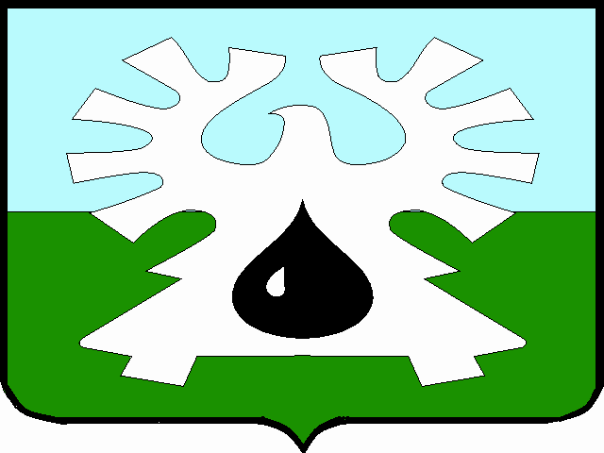

МУНИЦИПАЛЬНОЕ ОБРАЗОВАНИЕ ГОРОД УРАЙ
Ханты-Мансийский автономный округ-Югра

АДМИНИСТРАЦИЯ ГОРОДА УРАЙ
ПОСТАНОВЛЕНИЕ

от ______________ №_______

О внесении изменений в муниципальную программу «Формирование современной городской среды муниципального образования город Урай» на 2018-2022 годы

В соответствии со статьей 179 Бюджетного кодекса Российской Федерации, Федеральным законом от 28.06.2014 №172-ФЗ «О стратегическом планировании в Российской Федерации», постановлением администрации города Урай от 25.06.2019 №1524 «О муниципальных программах муниципального образования городской округ город Урай»:
1. Внести изменения в муниципальную программу «Формирование современной городской среды муниципального образования город Урай» на 2018-2022 годы, утвержденную постановлением администрации города Урай от 26.09.2017 №2759, согласно приложению.
2. Опубликовать постановление в газете «Знамя» и разместить на официальном сайте органов местного самоуправления города Урай в информационно-телекоммуникационной сети «Интернет».

3. Контроль за выполнением постановления возложить на заместителя главы города Урай Г.Г.Волошина.

Глава города Урай Т.Р.Закирзянов

Приложение к постановлению
администрации города Урай
от ____________ № ______

Изменения в муниципальную программу «Формирование современной городской среды муниципального образования город Урай» на 2018-2022 годы (далее – муниципальная программа).

1. Таблицу 1 приложения 4 к муниципальной программе дополнить строкой 31 следующего содержания:
«
31 | территория жилого дома №7 мкр. Западный | 9856,7
».
2. Таблицу 3 приложения 4 к муниципальной программе изложить в новой редакции:

«Таблица 3

Общий адресный перечень общественных территорий, подлежащих
благоустройству
№ п/п | Наименование объектов | Мощность объекта (м.кв)
1 | площадь «Планета Звезд» | 5914,0
2 | территория, прилегающая к кафе-вагону «Экспресс» | 5852,1
3 | территория микрорайона Юго-Восточный | 7000,0
4 | территория в районе ДС «Звезды Югры» | 138,1
5 | территория в районе пересечения ул.Узбекистанская, ул.Космонавтов, граничащая с жилыми домами №№71, 72 мкр.1А | 8637,3
6 | территория в районе школы-гимназии, мкр. Западный | 4684,6
7 | территория по ул. Маяковского, Островского, в том числе: | 4724,5
 | территория ул. Маяковского | 3206,5
 | территория ул. Островского | 1518,0
8 | территория Набережной реки Конда имени Александра Петрова - 1 этап. Участок от музыкальной школы до детского сада №21 в мкр.3 | 128848,3
9 | территория Набережной реки Конда имени Александра Петрова – 2 этап. Участок от ДС №21 в мкр.3 до ж.д. №33 | 19078,3
10 | территория Набережной реки Конда имени Александра Петрова – 3 этап. Участок от ПНС в мкр.2 до музыкальной школы | 54703,4
11 | территория Набережной реки Конда имени Александра Петрова – 4 этап. Территория пляжа | 98509,2
12 | проезд для объектов Бюджетного учреждения Ханты-Мансийского автономного округа - Югры «Урайская городская клиническая больница»:  - отделение скорой медицинской помощи (город Урай, микрорайон 2, дом 27);  - детское инфекционное отделение (город Урай, улица Северная, дом 4а) | 1761,0
13 | автостоянка по проезду 24 для бюджетного учреждения Ханты-Мансийского автономного округа - Югры «Советская психоневрологическая больница» | 150,0
14 | автостоянка по улице Ветеранов для автономного учреждения Ханты-Мансийского автономного округа - Югры «Урайская городская стоматологическая поликлиника» | 269,0
15 | территория в мкр.Аэропорт, рекреационная зона в районе ДС «Звезды Югры» | 19058,6
16 | территория в мкр. Аэропорт, в районе ДС «Звезды Югры» - | 4903,5
17 | территория в мкр.2, Парк аттракционов | 13352,9
18 | территория в мкр.2, сквер Спортивный | 25758,3
19 | территория в мкр.Центральный между Мемориалом Памяти и ул.Югорская | 74748,1
20 | территория мкр. 1 вдоль ул.Ленина – «Бульвар Содружества» | 18443,6
21 | территория мкр. 2 в районе жилых домов №№56,69 | 9658,8
22 | территория Набережной реки Конда от жилого дома№35 микрорайона 2 до МАК-8 | 19216,1
23 | территория в мкр. Солнечный, в районе переулка Ясный | 1459,1
».
3. Таблицу 4 приложения 4 к муниципальной программе дополнить строкой 7 следующего содержания:
«
7 | территория Набережной реки Конда имени Александра Петрова - 1 этап. Участок от музыкальной школы до детского сада №21 в мкр.3 | 2021
».

